Приложение №ХХ
к Договору подряда

ТЕХНИЧЕСКИЕ ТРЕБОВАНИЯ
на внутренние двери, ревизионные лючки, кровельные люки
на объекте: «Гостиница по адресу: г. Москва, внутригородское муниципальное образование Преображенское, ул. Потешная, вл. 5, стр. 1, 2»

 | Позиция | Исполнение
1 | Материал двери | Сталь
2 | Коробка | С широкими наличником, цельнокатаная, изготовлена из стали, не менее 1,5 мм.
3 | Полотно | Толщина металла не менее 1,5 мм, цельно листовое, толщиной не менее 70 мм., заполнение дверного полотна – минераловатная плита плотностью не менее  120 кг/м³
4 | Петли | открытые, на упорных подшипниках
5 | Притвор | да
6 | Отделка | Окраска порошковой краской КМ0 в заводских условиях, цвет RAL по дизайн-проекту
7 | Глазок | не устанавливается
8 | Замок | Ригельный Гардиан, Mottura, CISA или аналог с возможностью замены + броненакладка. Нажимная ручка
9 | Задвижка | нет
10 | Второй замок | нет
11 | Закладная деталь в теле коробки и в полотне для протяжки питания к электронному замку | нет
12.1 | Двери внутренние, глухие, металлические, огнестойкие по ГОСТ Р 57327-2016 Открывание и количество в соответствии с РД 11-ОМ/2023-АР-2.1
12.1.1 | 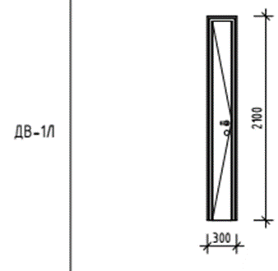 | Дверь внутренняя ДВ-1Л ГОСТ Р 57327-2016 ДПС 01 2100-300Л EI60 Металлическая, внутренняя, однопольная, распашная, глухая, огнестойкая EI60, с порогом, уплотнение в притворах. Ручка нажимная, замок. Цвет RAL 9011, цвет фурнитуры черный – 18 шт.
12.1.2 | 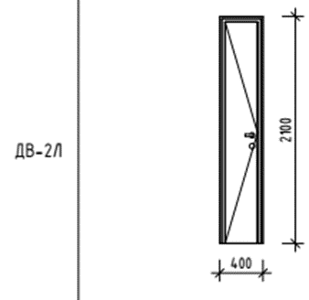 | Дверь внутренняя ДВ-2Л ГОСТ Р 57327-2016 ДПС 01 2100-400Л EI60 Металлическая, внутренняя, однопольная, распашная, глухая, огнестойкая EI60, с порогом, уплотнение в притворах. Ручка нажимная, замок. Цвет RAL 9011, цвет фурнитуры черный – 19 шт.
12.1.3 | 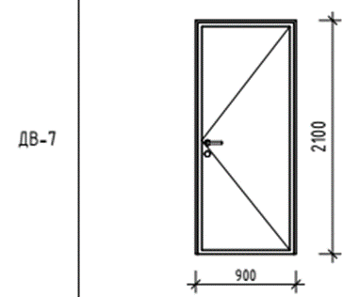 | Дверь внутренняя ДВ-7 ГОСТ Р 57327-2016 ДПС 01 2100-900 EIS60 Металлическая, внутренняя, однопольная, распашная, огнестойкая, дымогазонепроницаемая EIS60, с порогом не более 14мм, доводчик, уплотнение в притворах. Ручка нажимная. Окраска порошковой краской КМ0 в заводских условиях Цвет не указан – 1 шт.
12.1.4 | 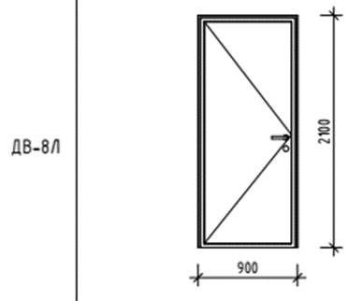 | Дверь внутренняя ДВ-8Л ГОСТ Р 57327-2016 ДПС 01 2100-900Л EI30 Металлическая, внутренняя, однопольная, распашная, огнестойкая EI30, с порогом не болеее 14мм, доводчик. Ручка нажимная. Окраска порошковой краской КМ0 в заводских условиях. Цвет не указан – 1 шт.
12.1.5 | 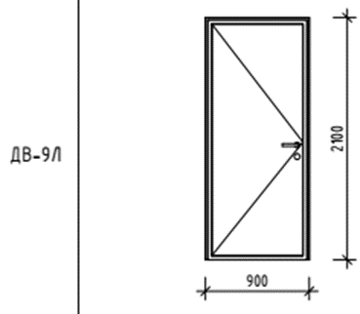 | Дверь внутренняя ДВ-9Л ГОСТ Р 57327-2016 ДПС 01 2100-900Л EI60 Металлическая, внутренняя, однопольная, распашная, огнестойкая EI60, с порогом не более 14мм, уплотнение в притворах. Ручка нажимная. Окраска порошковой краской КМ0 в заводских условиях, цвет RAL 9011, цвет фурнитуры черный – 1 шт.
12.1.6 | 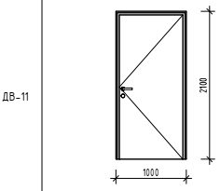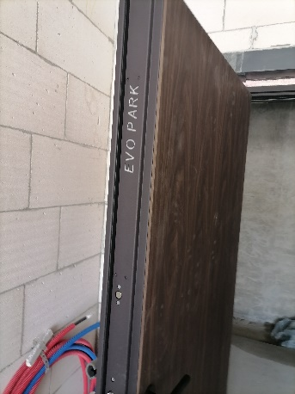 | Дверь внутренняя ДВ-11 ГОСТ Р 57327-2016 ДПС 01 2100-1000 EI30 Металлическая, внутренняя, однопольная, распашная, глухая, огнестойкая EI30, с порогом не более 14мм, уплотнение в притворах. Ручка нажимная, замок. Цвет RAL 9016, цвет фурнитуры латунный. На торце дверной коробки надпись с наименованием объекта EVO PARK – 105 шт.
12.1.7 | 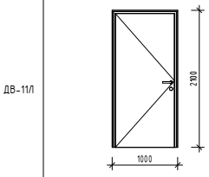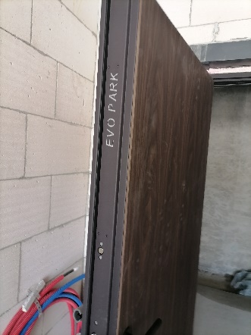 | Дверь внутренняя ДВ-11Л ГОСТ Р 57327-2016 ДПС 01 2100-1000 EI30 Металлическая, внутренняя, однопольная, распашная, глухая, огнестойкая EI30, с порогом не более 14мм, уплотнение в притворах. Ручка нажимная, замок. Цвет RAL 9016, цвет фурнитуры латунный. На торце дверной коробки надпись с наименованием объекта EVO PARK – 177 шт.
12.1.8 | 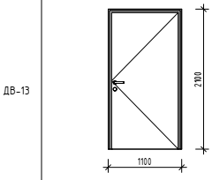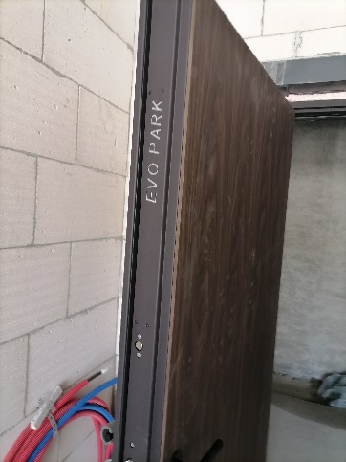 | Дверь внутренняя ДВ-13 ГОСТ Р 57327-2016 ДПС 01 2100-1100 EI30 Металлическая, внутренняя, однопольная, распашная, глухая, огнестойкая EI30, с порогом не более 14мм, уплотнение в притворах. Ручка нажимная, замок. Цвет RAL 9016, цвет фурнитуры латунный. На торце дверной коробки надпись с наименованием объекта EVO PARK – 18 шт.
12.1.9 | 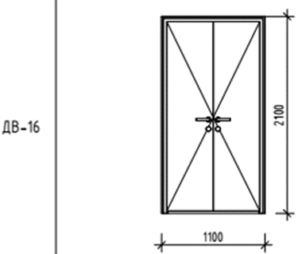 | Дверь внутренняя ДВ-16 ГОСТ Р 57327-2016 ДПС 02 2100-1100 EIS60 Металлическая, внутренняя, двупольная, распашная, огнестойкая, дымогазонепроницаемая EIS60, с порогом не более 14мм, доводчик. Ручка нажимная. Окраска порошковой краской КМ0 в заводских условиях. Цвет не указан – 1 шт.
12.1.10 | 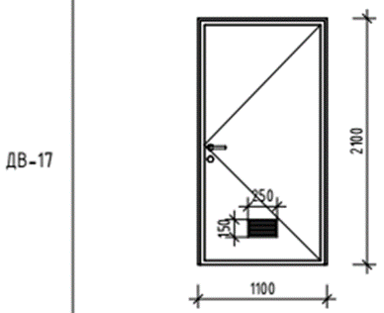 | Дверь внутренняя ДВ-17 ГОСТ Р 57327-2016 ДПС 01 2100-1100 EI30 Металлическая, внутренняя, однопольная, распашная, глухая, огнестойкая EI30, противопожарная решетка LVV40 250х150h, с порогом, доводчик, уплотнение в притворах. Ручка нажимная, замок. Окраска порошковой краской КМ0 в заводских условиях. Цвет в ДП не указан – 1 шт.
12.1.11 | 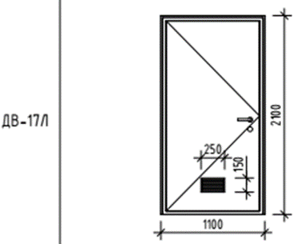 | Дверь внутренняя ДВ-17Л ГОСТ Р 57327-2016 ДПС 01 2100-1100Л EI30 Металлическая, внутренняя, однопольная, распашная, глухая, огнестойкая EI30, противопожарная решетка LVV40 250х150h, с порогом, доводчик, уплотнение в притворах. Ручка нажимная, замок. Окраска порошковой краской КМ0 в заводских условиях. Цвет в ДП не указан – 1 шт.
12.1.12 | 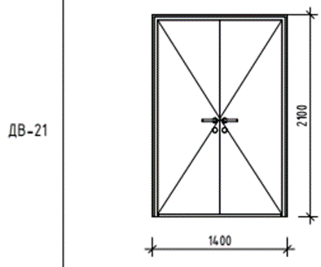 | Дверь внутренняя ДВ-21 ГОСТ Р 57327-2016 ДПС 02 2100-1400 EI30 Металлическая, внутренняя, двупольная, распашная, огнестойкая EI30, с порогом не болеее 14мм, доводчик с координатором движения створок. Ручка нажимная. Окраска порошковой краской КМ0 в заводских условиях, цвет RAL по дизайн-проекту. Цвет в ДП не указан –  1 шт.
12.2 | Двери внутренние металлические по ГОСТ 31173-2016  Открывание и количество в соответствии с РД 11-ОМ/2023-АР-2.1
12.2.1 | 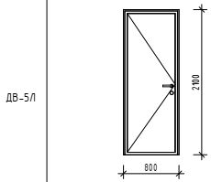 | Дверь внутренняя ДВ-5Л ГОСТ 31173-2016 ДСВ 2100-800Л Металлическая, внутренняя, однопольная, распашная, с порогом не более 14мм. Ручка нажимная, замок. Окраска порошковой краской КМ0 в заводских условиях, цвет RAL по дизайн-проекту – 20 шт.
12.2.2 | 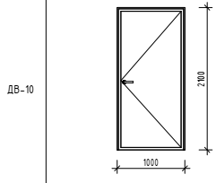 | Дверь внутренняя ДВ-10 ГОСТ 31173-2016 ДСВ 2100-1000 Металлическая, внутренняя, однопольная, распашная, с порогом не более 14мм. Ручка нажимная, замок. Окраска порошковой краской КМ0 в заводских условиях, цвет RAL по дизайн-проекту – 2 шт.
12.2.3 | 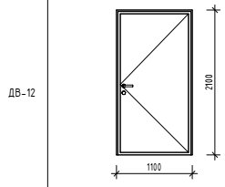 | Дверь внутренняя ДВ-12 ГОСТ 31173-2016 ДСВ 2100-1100 Металлическая, внутренняя, однопольная, распашная, глухая, с порогом не более 14мм. Ручка нажимная. Окраска порошковой краской КМ0 в заводских условиях, цвет RAL по дизайн-проекту – 2 шт.
12.2.4 | 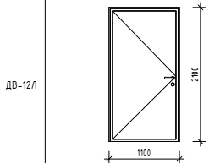 | Дверь внутренняя ДВ-12Л ГОСТ 31173-2016 ДСВ 2100-1100Л Металлическая, внутренняя, однопольная, распашная, глухая, с порогом не более 14мм. Ручка нажимная. Окраска порошковой краской КМ0 в заводских условиях, цвет RAL по дизайн-проекту – 1 шт.
12.2.5 | 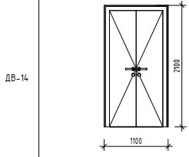 | Дверь внутренняя ДВ-14 ГОСТ 31173-2016 ДСВ 2100-1100 Металлическая, внутренняя, двупольная, глухая, с порогом. Ручка нажимная, замок. Окраска порошковой краской КМ0 в заводских условиях, цвет RAL по дизайн-проекту –  16 шт.
12.2.6 | 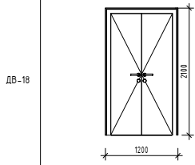 | Дверь внутренняя ДВ-18 ГОСТ 31173-2016 ДСВ 2100-1200 Металлическая, внутренняя, двупольная, глухая, с порогом. Ручка нажимная, замок. Окраска порошковой краской КМ0 в заводских условиях, цвет RAL по дизайн-проекту –  55 шт.
12.2.7 | 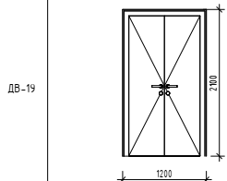 | Дверь внутренняя ДВ-19 ГОСТ 31173-2016 ДСВ 2100-1200 Металлическая, внутренняя, двупольная, распашная, с порогом. Ручка нажимная, замок. Окраска порошковой краской КМ0 в заводских условиях, цвет RAL по дизайн-проекту – 36 шт.
12.3 | Двери внутренние металлические, остекленные, огнестойкие по ГОСТ 53303-2009 Открывание и кол-во в соответствии с РД 11-ОМ/2023-АР-2.1
12.3.1 | 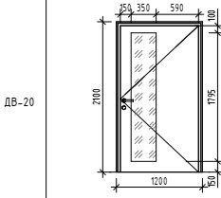 | Дверь внутренняя ДВ-20 ДПСО 01 2100-1200 EIS60 ГОСТ 53303-2009 Металлическая, внутренняя, однопольная, распашная, ударостойкое остекление, класс защиты СМЗ (ГОСТ 30826-2014), противоосколочная пленка, огнестойкая, дымогазонепроницаемая EIS60, с порогом не более 14мм, доводчик, уплотнение в притворах. Ручка нажимная. Окраска порошковой краской КМ0 в заводских условиях, цвет RAL по дизайн-проекту – 56 шт.
12.3.2 | 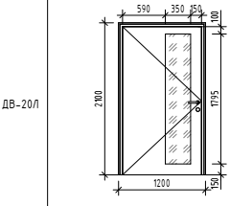 | Дверь внутренняя ДВ-20Л ДПСО 01 2100-1200Л EIS60 ГОСТ 53303-2009 Металлическая, внутренняя, однопольная, распашная, ударостойкое остекление, класс защиты СМЗ (ГОСТ 30826-2014), противоосколочная пленка, огнестойкая, дымогазонепроницаемая EIS60, с порогом не более 14мм, доводчик, уплотнение в притворах. Ручка нажимная. Окраска порошковой краской КМ0 в заводских условиях, цвет RAL по дизайн-проекту – 18 шт.
12.3.3 | 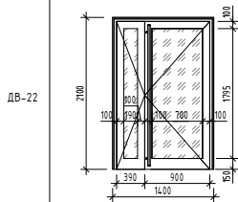 | Дверь внутренняя ДВ-22 ДПСО 02 2100-1400 EIS60 ГОСТ 53303-2009 Металлическая, внутренняя, двупольная, распашная, ударостойкое остекление, класс защиты СМ3 (ГОСТ30826-2014), противоосколочная пленка, огнестойкая, дымогазонепроницаемая EIS60, с порогом не более 14мм, доводчик с координатором движения створок. Ручка вертикальная. Окраска порошковой краской КМ0 в заводских условиях, цвет RAL по дизайн-проекту – 19 шт.
12.3.4 | 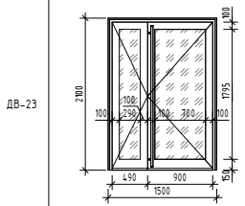 | Дверь внутренняя ДВ-23 ДПСО 02 2100-1500 EIS60 ГОСТ 53303-2009 Металлическая, внутренняя, двупольная, распашная, ударостойкое остекление, класс защиты СМ3 (ГОСТ30826-2014), противоосколочная пленка, огнестойкая, дымогазонепроницаемая EIS60, с порогом не более 14мм, доводчик с координатором движения створок. Ручка вертикальная. Окраска порошковой краской КМ0 в заводских условиях, цвет RAL по дизайн-проекту – 19 шт.
12.4 | Двери внутренние, глухие, ПВХ по ГОСТ 30970-2014  Открывание и количество в соответствии с РД 11-ОМ/2023-АР-2.1
12.4.1 | 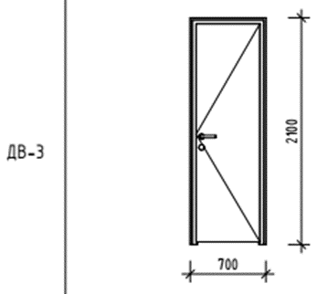 | Дверь внутренняя ДВ-3 ГОСТ 30970-2014 ДГ 2100-700 ПВХ, внутренняя, однопольная, распашная, глухая, без порога. Ручка нажимная. Цвет RAL 9011, цвет фурнитуры черный – 1 шт.
12.4.2 | 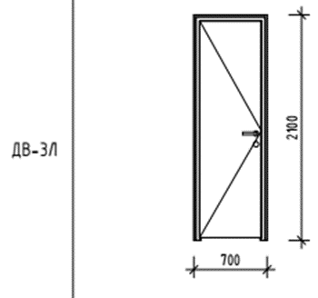 | Дверь внутренняя ДВ-3Л ГОСТ 30970-2014 ДГ 2100-700Л ПВХ, внутренняя, однопольная, распашная, глухая, без порога. Ручка нажимная. Цвет RAL 9011, цвет фурнитуры черный – 4 шт.
12.4.3 | 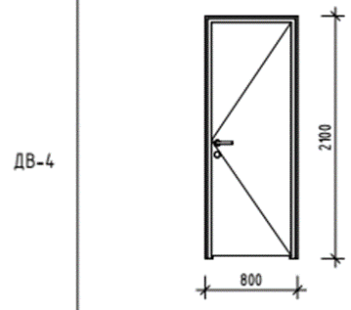 | Дверь внутренняя ДВ-4 ГОСТ 30970-2014 ДГ 2100-800 ПВХ, внутренняя, однопольная, распашная, глухая, без порога. Ручка нажимная. Цвет RAL 9011, цвет фурнитуры черный – 4 шт.
12.4.4 | 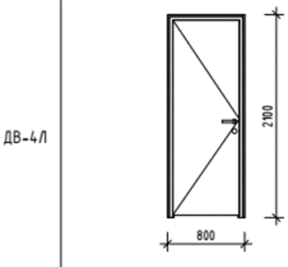 | Дверь внутренняя ДВ-4Л ГОСТ 30970-2014 ДГ 2100-800Л ПВХ, внутренняя, однопольная, распашная, глухая, без порога. Ручка нажимная. Цвет RAL 9011, цвет фурнитуры черный – 1 шт.
12.4.5 | 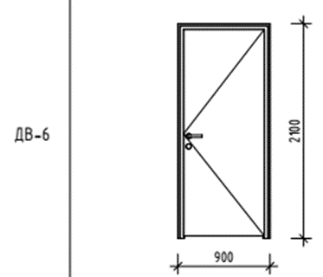 | Дверь внутренняя ДВ-6 ГОСТ 30970-2014 ДГ 2100-900 ПВХ, внутренняя, однопольная, распашная, глухая, без порога. Ручка нажимная. Цвет RAL 9011, цвет фурнитуры черный – 3 шт.
12.4.6 | 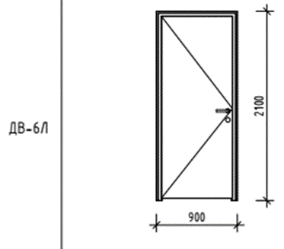 | Дверь внутренняя ДВ-6Л ГОСТ 30970-2014 ДГ 2100-900Л ПВХ, внутренняя, однопольная, распашная, глухая, без порога. Ручка нажимная. Цвет RAL 9011, цвет фурнитуры черный – 1 шт.
12.4.7 | 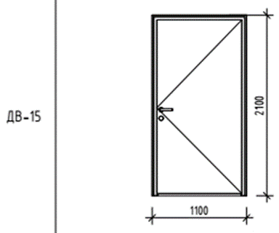 | Дверь внутренняя ДВ-15 ГОСТ 30970-2014 ДГ 2100-1100 ПВХ, внутренняя, однопольная, распашная, глухая, без порога. Ручка нажимная. Цвет RAL 9011, цвет фурнитуры черный – 1 шт.
12.5 | Люк кровельный ЛК-1 в соответствии с РД 11-ОМ/2023-АР-3.1
12.5.1 | 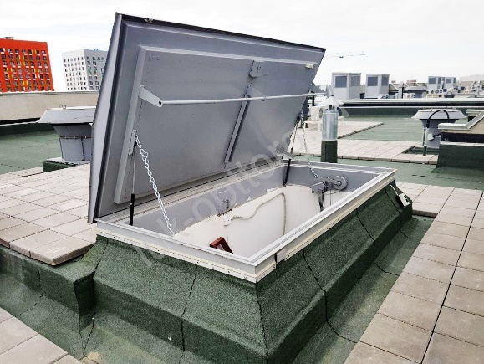 | Люк кровельный ЛК-1 Люк кровельный противопожарный EI60 "Небоскреб" (ПК Хаммер или аналог), на петле с газовыми пружинами. С лебедкой для открывания. Заполнение крышки - базальтовая вата плотностью не менее 150кг/м3. Цвет крышки RAL 7040 – 1 шт.
13.1 | Двери внутренн., глухие, металлические, огнестойкие ГОСТ Р 57327-2016  Открывание и количество в соответствии с РД 11-ОМ/2023-АР-2.2
13.1.1 | 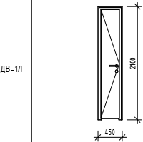 | Дверь внутренняя ДВ-1Л ГОСТ Р 57327-2016 ДПС 01 2100-450Л EI60 Металлическая, внутренняя, однопольная, распашная, глухая, огнестойкая EI60, с порогом, уплотнение в притворах. Ручка нажимная, замок. Цвет RAL 9011 матовый, фурнитура цвет черный, петли скрытого монтажа – 37 шт.
13.1.2 | 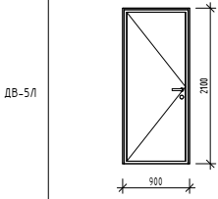 | Дверь внутренняя ДВ-5Л ГОСТ Р 57327-2016 ДПС 01 2100-900Л Металлическая, внутренняя, однопольная, распашная, огнестойкая EI60, с порогом не более 14мм, уплотнение в притворах. Ручка нажимная. Окраска порошковой краской КМ0 в заводских условиях, цвет RAL 9011 матовый, фурнитура цвет черный, петли скрытого монтажа, добор металлическим листом черного цвета – 1 шт.
13.1.3 | 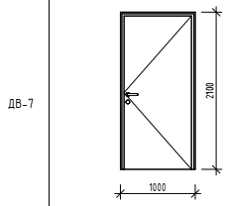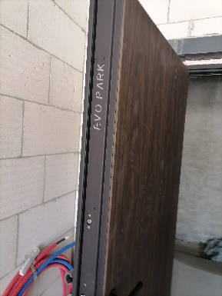 | ДВ-7 ГОСТ Р 57327-2016 ДПС 01 2100-1000 EI30 Металлическая, внутренняя, однопольная, распашная, глухая, огнестойкая EI30, с порогом не более 14мм, уплотнение в притворах. Ручка нажимная, замок. Цвет RAL 8014 матовый, фурнитура цвет латунь матовая, петли скрытого монтажа, добор металлическим листом черного цвета. На торце дверной коробки надпись с наименованием объекта EVO PARK – 144 шт.
13.1.4 | 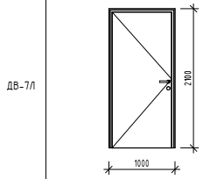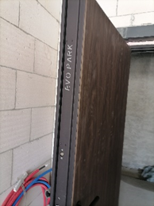 | ДВ-7Л ГОСТ Р 57327-2016 ДПС 01 2100-1000Л EI30 Металлическая, внутренняя, однопольная, распашная, глухая, огнестойкая EI30, с порогом не более 14мм, уплотнение в притворах. Ручка нажимная, замок. Цвет RAL 8014 матовый, фурнитура цвет латунь матовая, петли скрытого монтажа, добор металлическим листом черного цвета. На торце дверной коробки надпись с наименованием объекта EVO PARK – 111 шт.
13.1.5 | 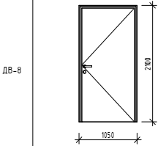 | Дверь внутренняя ДВ-8 ГОСТ Р 57327-2016 ДПС 01 2100-1050 EI60 Металлическая, внутренняя, однопольная, глухая, огнестойкая EI60, с порогом не более 14мм, уплотнение в притворах. Ручка нажимная, замок. Окраска КМ0 в заводских условиях, цвет RAL 9011 матовый, фурнитура цвет черный, петли скрытого монтажа, добор металлическим листом черного цвета – 1 шт.
13.1.6 | 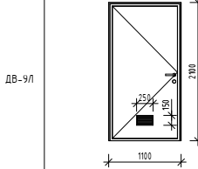 | Дверь внутренняя ДВ-9Л ГОСТ Р 57327-2016 ДПС 01 2100-1100Л EI30 Металлическая, внутренняя, однопольная, распашная, глухая, огнестойкая EI30, противопожарная решетка LVV40 250х150h, с порогом, доводчик, уплотнение в притворах. Ручка нажимная, замок. Окраска порошковой краской КМ0 в заводских условиях, цвет RAL 9011 матовый, фурнитура цвет черный, петли скрытого монтажа, добор металлическим листом черного цвета – 2 шт.
13.1.7 | 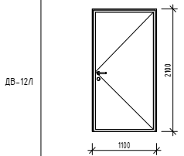 | Дверь внутренняя ДВ-12Л ГОСТ Р 57327-2016 ДПС 01 2100-1100 EIS60 Металлическая, внутренняя, однопольная, распашная, глухая, огнестойкая, дымогазонепроницаемая EIS60, с порогом не более 14мм, доводчик, уплотнение в притворах. Ручка нажимная. Окраска порошковой краской КМ0 в заводских условиях, цвет RAL цвет RAL 9011 матовый, фурнитура цвет черный, петли скрытого монтажа – 1 шт.
13.1.8 | 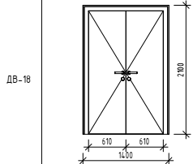 | Дверь внутренняя ДВ-18 ГОСТ Р 57327-2016 ДПС 02 2100-1400 EIS60 Металлическая, внутренняя, двупольная, распашная, огнестойкая, дымогазонепроницаемая EIS60, с порогом не более 14мм, доводчик. Ручка нажимная. Окраска порошковой краской КМ0 в заводских условиях, цвет RAL цвет RAL 9011 матовый, фурнитура цвет черный, петли скрытого монтажа – 1 шт.
13.1.9 | 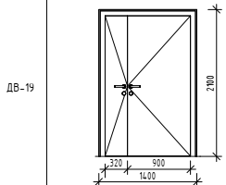 | Дверь внутренняя ДВ-19 ГОСТ Р 57327-2016 ДСВ 2100-1400 Металлическая, внутренняя, двупольная, глухая, с порогом не более 14 мм. Ручка нажиная, замок. Окраска порошковой краской КМ0 в заводских условиях. Цвет в ДП не указан – 1 шт.
13.1.10 | 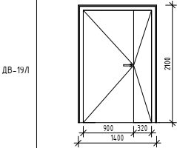 | Дверь внутренняя ДВ-19Л ГОСТ Р 57327-2016 ДСВ 2100-1400Л Металлическая, внутренняя, двупольная, глухая, с порогом не более 14 мм. Ручка нажиная, замок. Окраска порошковой краской КМ0 в заводских условиях. Цвет в ДП не указан  - 1 шт.
13.2 | Двери внутренние металлические, глухие по ГОСТ 31173-2016  Открывание и количество в соответствии с РД 11-ОМ/2023-АР-2.2
13.2.1 | 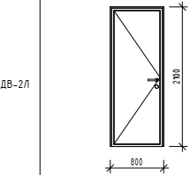 | Дверь внутренняя ДВ-2Л ГОСТ 31173-2016 ДСВ 2100-800Л Металлическая, внутренняя, однопольная, распашная, с порогом не более 14мм. Ручка нажимная, замок. Окраска порошковой краской КМ0 в заводских условиях, цвет RAL 9011 матовый, фурнитура цвет черный, петли скрытого монтажа – 19 шт.
13.2.2 | 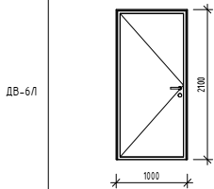 | Дверь внутренняя ДВ-6Л ГОСТ 31173-2016 ДСВ 2100-1000Л Металлическая, внутренняя, однопольная, распашная, с порогом не более 14мм. Ручка нажимная, замок. Окраска порошковой краской КМ0 в заводских условиях, цвет RAL 9011 матовый, фурнитура цвет черный, петли скрытого монтажа, добор металлическим листом черного цвета – 1 шт.
13.2.3 | 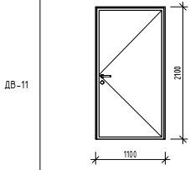 | Дверь внутренняя ДВ-11 ГОСТ 31173-2016 ДСВ 2100-1100 Металлическая, внутренняя, однопольная, глухая, с порогом не более 14 мм. Ручка нажимная, замок. Окраска порошковой краской КМ0 в заводских условиях. Цвет в ДП не указан – 1 шт.
13.2.4 | 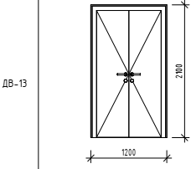 | Дверь внутренняя ДВ-13 ГОСТ 31173-2016 ДСВ 2100-1200 Металлическая, внутренняя, двупольная, распашная, глухая, с порогом. Ручка нажимная, замок. Окраска порошковой краской КМ0 в заводских условиях, цвет RAL 9011 матовый, фурнитура цвет черный, петли скрытого монтажа - 36 шт.
13.2.5 | 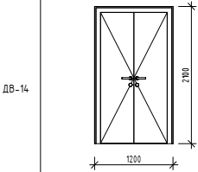 | Дверь внутренняя ДВ-14 ГОСТ 31173-2016 ДСВ 2100-1200 Металлическая, внутренняя, двупольная, распашная, с порогом. Ручка нажимная, замок. Окраска порошковой краской КМ0 в заводских условиях, цвет RAL 9011 матовый, фурнитура цвет черный, петли скрытого монтажа – 37 шт.
13.2.6 | 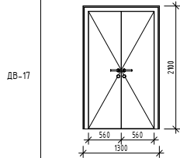 | Дверь внутренняя ДВ-17 ГОСТ 31173-2016 ДСВ 2100-1300 Металлическая, внутренняя, двупольная, глухая, с порогом. Ручка нажимная, замок. Окраска порошковой краской КМ0 в заводских условиях, цвет RAL 9011 матовый, фурнитура цвет черный, петли скрытого монтажа – 19 шт.
13.3 | Двери внутренние металлические, остекленные, огнестойкие по ГОСТ 53303-2009
13.3.1 | 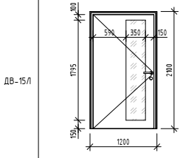 | Дверь внутренняя ДВ-15Л ДПСО 01 2100-1200Л EIS60 ГОСТ 53303-2009 Металлическая, внутренняя, однопольная, распашная, ударостойкое остекление, класс защиты СМЗ (ГОСТ 30826-2014), противоосколочная пленка, огнестойкая, дымогазонепроницаемая EIS60, с порогом не более 14мм, доводчик, уплотнение в притворах. Ручка нажимная. Окраска порошковой краской КМ0 в заводских условиях, цвет RAL по дизайн-проекту – 73 шт.
13.3.2 | 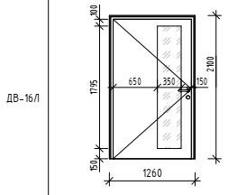 | Дверь внутренняя ДВ-16Л ДПСО 01 2100-1260Л EIS60 ГОСТ 53303-2009 Металлическая, внутренняя, однопольная, распашная, ударостойкое остекление, класс защиты СМЗ (ГОСТ 30826-2014), противоосколочная пленка, огнестойкая, дымогазонепроницаемая EIS60, с порогом не более 14мм, доводчик, уплотнение в притворах. Ручка нажимная. Окраска порошковой краской КМ0 в заводских условиях, цвет RAL по дизайн-проекту – 18 шт.
13.3.3 | 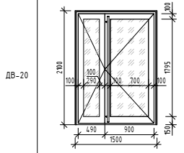 | Дверь внутренняя ДВ-20 ДПС0 02 2100-1500 EIS60 ГОСТ 53303-2009 Металлическая, внутренняя, двупольная, распашная, ударостойкое остекление, класс защиты СМ3 (ГОСТ30826-2014), противоосколочная пленка, огнестойкая, дымогазонепроницаемая EIS60, с порогом не более 14мм, доводчик с координатором движения створок. Ручка вертикальная, замок. Окраска порошковой краской КМ0 в заводских условиях, цвет RAL по дизайн-проекту – 19 шт.
13.3.4 | 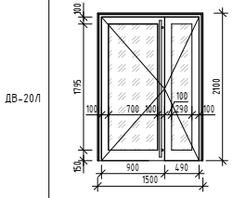 | Дверь внутренняя ДВ-20Л ДПС0 02 2100-1500Л EIS60 ГОСТ 53303-2009 Металлическая, внутренняя, двупольная, распашная, ударостойкое остекление, класс защиты СМ3 (ГОСТ30826-2014), противоосколочная пленка, огнестойкая, дымогазонепроницаемая EIS60, с порогом не более 14мм, доводчик с координатором движения створок. Ручка вертикальная, замок. Окраска порошковой краской КМ0 в заводских условиях, цвет RAL по дизайн-проекту – 19 шт.
13.4 | Двери внутренние, глухие, ПВХ по ГОСТ 30970-2014  Открывание и количество в соответствии с РД 11-ОМ/2023-АР-2.2
13.4.1 | 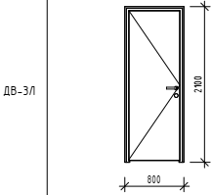 | Дверь внутренняя ДВ-3Л ГОСТ 30970-2014 ДГ 2100-800Л ПВХ, внутренняя, однопольная, распашная, глухая, без порога. Ручка нажимная. Цвет RAL 9011 матовый, фурнитура цвет черный, петли скрытого монтажа – 1 шт.
13.4.2 | 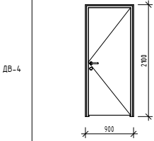 | Дверь внутренняя ДВ-4 ГОСТ 30970-2014 ДГ 2100-900 ПВХ, внутренняя, однопольная, распашная, глухая, без порога. Ручка нажимная. Цвет RAL 9011 матовый, фурнитура цвет черный, петли скрытого монтажа, добор металлическим листом черного цвета – 1 шт.
13.4.3 | 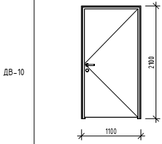 | Дверь внутренняя ДВ-10 ГОСТ 30970-2014 ДГ 2100-1100 ПВХ, внутренняя, однопольная, распашная, глухая, без порога. Ручка нажимная. Цвет RAL 9011 матовый, фурнитура цвет черный, петли скрытого монтажа, добор металлическим листом черного цвета – 1 шт.
13.5 | Люк кровельный ЛК-1 в соответствии с РД 11-ОМ/2023-АР-3.2
13.5.1 | 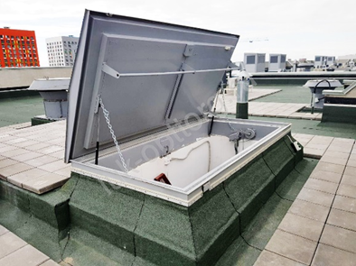 | Люк кровельный ЛК-1 Люк кровельный противопожарный EI60 "Небоскреб"  (ПК Хаммер или аналог), на петле с газовыми пружинами. С лебедкой для открывания. Заполнение крышки - базальтовая вата плотностью не менее 150кг/м3. Цвет крышки RAL 7040 – 1 шт.

